LUMEN 流明 · 3D 虚拟展览馆
参赛作品项目文档

项目名称 | LUMEN 流明 · 3D 虚拟展览馆 —— 基于 AIGC 的沉浸式虚拟美术馆
版本号码 | V1.0
日 期 | 2026.08
团队名称 | [请填写团队名称]

参赛赛道：2026 年第五届吉林省研究生虚拟现实大赛
作品类别：文化创意（文化 + 科技融合）· 智能互动（VR + 教育 / VR + AI）

记录更改历史
序号 | 更改原因 | 版本 | 作者 | 更改日期 | 备注
1 | 初稿建立 | V1.0 | [请填写作者] | 2026.08 | 覆盖项目概况、规划、方案

目录
1 项目概况
1.1 背景和基础
1.2 场景和价值
1.3 所需支持
2 项目规划
2.1 整体目标
2.2 技术创新点
3 实施方案
3.1 技术可行性分析
3.2 技术细节
3.3 计划和分工
4 参考资料

1 项目概况
1.1 背景和基础
1.1.1 项目灵感
传统美术馆的观展体验受限于物理空间的边界：珍贵原作分散在世界各地，观众往往只能隔着展柜、“只能远观不可驻足”，而图文展签能承载的信息量有限、讲解也依赖真人导览，难以做到“千人千面、随问随答”。与此同时，大量已进入公共领域（Public Domain / CC0）的艺术杰作以高清数字形式向全世界开放，却缺少一个让它们“再次被看见、被走近、被凝视”的空间载体。
针对这一痛点，我们提出并实现 LUMEN 流明 · 3D 虚拟展览馆：一座运行在浏览器中的策展式虚拟美术馆。观众以第三人称/第一人称视角自由行走，靠近展品时射灯自动亮起、玻璃展柜自动开启，并可与每一件展品进行“打电话式”的 AI 语音对话——让画作、雕塑以自己的“第一人称”讲述身世、笔触与故事。项目将 VR/3D 实时渲染与 AIGC 多模态能力（LLM / TTS / ASR）融合，探索“科技 + 艺术 + 教育”的数字化表达。
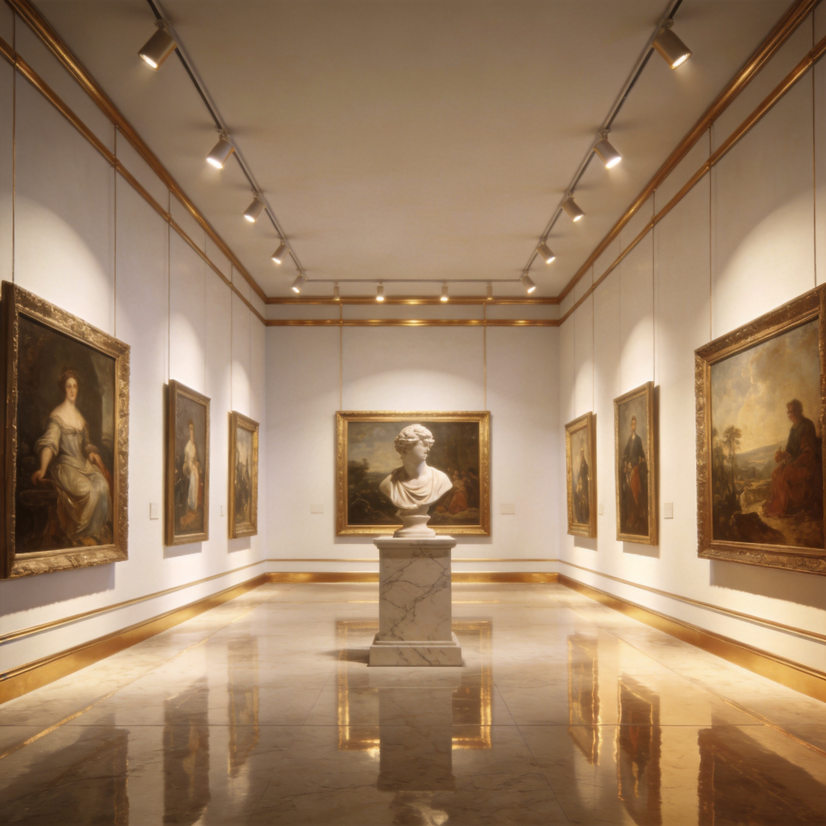
图 1 LUMEN 虚拟美术馆展厅主视觉（概念渲染）
1.1.2 已有工作基础
项目已形成一套可运行、可换展、可部署的完整原型系统，核心工作基础包括：
- 工程基础：Vite 7 + React 19 + TypeScript 5 + Three.js 0.185（React Three Fiber）+ Zustand + Tailwind CSS 3 的前端工程，以及基于 Node.js（纯 JS / ESM）的 AI 后端 api.mjs，前后端解耦、单端口部署。
- 3D 展陈能力：完成 4 大展区（序厅·中央大厅、西翼·绘画长廊、东翼·雕塑与器物厅、影像与文献厅）及 22 件展品（涵盖二维绘画、三维雕塑模型、影像、文献、超链接 5 类展陈形态，对应墙挂、展台、玻璃展柜、屏幕、展板 5 种陈列方式）的搭建；含多角色换装系统（4 位观众角色）、第三方/第一人称相机、胶囊体碰撞与区域判定、聚焦光环、射灯调度等完整游历机制。
- 数据驱动机制：展品、展区、出生点、文案全部来自 exhibits.json / characters.json，代码零硬编码内容，换展仅改配置；素材以公共领域/CC0 方式规范化管理（如米洛的维纳斯 3D 扫描自丹麦国家美术馆 Royal Cast Collection，编号 KAS434/1）。
- AIGC 能力：后端已接入 coze-coding-dev-sdk，真实调用豆包大模型完成 5 项 AI 服务（展品口播 /narrate、展品对话 /chat、全馆导览 /guide、语音合成 /tts、语音识别 /asr），实现 LLM 流式对话（SSE 打字机）、多模态“看图讲解”、分段 TTS 准流式播报、ASR 语音输入。
- 性能与工程规范：落实灯光预算（同屏投影光源 ≤ 4、射灯就近激活）、移动端降级（pixelRatio ≤ 1.5、关闭射灯阴影、玻璃磨砂）、弹窗降帧（30fps）、首屏资源预加载、中英双语（统一字典 + 展品双语字段）。
1.2 场景和价值
1.2.1 适用场景
场景领域 | 具体应用 | 对应大赛方向
文旅文博 | 博物馆/美术馆线上数字展、展馆云游、馆藏科普讲解 | 文化创意
教育科普 | 艺术史/美育课堂、沉浸式导览教学、无障碍观展 | VR + 教育
内容制作 | 策展式 3D 展厅、数字动漫/影视取景、AI 创意叙事 | 内容制作
智能互动 | 与展品语音对话、AI 总导览员、自然人机交互 | VR + AI
数字孪生 | 线下场馆虚拟映射、导览路线规划、人流与动线分析 | 技术/可视化

1.2.2 潜在社会价值
- 文化普惠与无障碍：把分散在全球的经典馆藏“搬”进浏览器，任何人无需预约、无需到场即可“走近”原作；AI 语音讲解对图文阅读障碍、视障与低龄观众更友好。
- 公共领域资源的活化：将 Public Domain / CC0 的开放馆藏与 AIGC 结合，形成“开放内容 + 智能讲解”的可复制样板，降低公共文化机构数字化成本。
- 教育赋能：以“与作品对话”替代单向灌输，激发学习兴趣；可作为艺术史、美育、数字媒体等课程的实践平台。
- 策展工具价值：数据驱动的“换展改配置”机制，让策展人低门槛搭建个性化线上展厅。
1.2.3 对比性分析
对比维度 | 传统“全景展厅” | 常见图文 H5 展览 | 本项目 LUMEN
交互自由度 | 固定机位/跳点 | 滚动/翻页 | 自由行走 + 两类相机
内容形态 | 图片 + 视频 | 图片 + 文字 | 2D + 3D 模型 + 影像 + 文献
讲解方式 | 预制音频/人工 | 图文展签 | 多模态看图讲解 + 随问随答
个性化 | 低 | 低 | 高（每件展品独立“人格”）
部署与换展成本 | 高（专项开发） | 中 | 低（配置驱动）

1.3 所需支持
项目实施与参赛打磨过程中，主要需要以下支持：
- 算力支持：AI 讲解/对话依赖大模型推理与语音合成，需要稳定的大模型 API 与语音服务配额（当前通过 coze-coding-dev-sdk 接入豆包大模型，已具备基础算力）；若本地部署离线推理，需 GPU 算力（如 NVIDIA 级显卡）支撑。
- 硬件支持：作品目标为浏览器端，无需观众穿戴 VR 头盔（Web 端免安装）；若参与现场互动展陈，建议提供 VR 一体机/头显（兼容 WebXR）用于更沉浸的决赛演示。
- 内容与版权支持：展品素材基于公共领域/CC0 授权；如需扩展当代艺术作品，需相关机构授权高清图像与 3D 数据。
- 相关培训：WebXR / WebGPU 性能优化、多模态大模型提示工程与 Agent 编排、语音交互（VAD/回声消除）等方面的技术培训，有助于进一步提升作品完成度。
2 项目规划
2.1 整体目标
总体目标：打造一个“可自由行走、可与每件展品对话”的浏览器端 3D 虚拟美术馆，并在参赛期间形成可供现场演示、评审与公测的稳定原型，验证“VR + AIGC 策展式导览”在文旅与教育场景的可行性。
参赛期间（2026.07–2026.11）分阶段目标：
- 原型可用（初赛阶段）：完成多展区、多形态展品的 3D 场景搭建，游历、聚焦、“打电话式”AI 对话、AI 总导览员等核心链路跑通，达到行业内可演示的完整度。
- 体验打磨（初赛→决赛）：优化灯光/氛围、相机与碰撞手感，完善多模态“看图讲解”、分段 TTS 首句秒出、中英双语切换等体验细节，通过真机与多设备（桌面/移动端）验证。
- 初步验证（决赛阶段）：面向评审与小范围公测用户收集反馈，量化首屏加载、渲染帧率、语音响应时延、讲解准确率等指标，形成可展示的成果演示（Demo / PPT / 演示程序）。
2.2 技术创新点
通过调研现有线上展览与 AIGC 导览产品，本项目的主要创新点如下：
- AIGC 赋能的“展品第一人称”语音讲解：不同于传统预录式导览，每件展品被注入独立“人格”system prompt，观众以通话（打电话）隐喻与画作/雕塑进行流式对话，支持“按住说话”与“免提 VAD”两种输入，实现随问随答、对话历史持久化。
- 多模态“看图讲解”：/api/ai/narrate 对图片展品读取本地原图并转为 base64 data URI，调用多模态大模型（doubao-seed-1-8-251228）真正“看画”——理解笔触、构图与色调后再生成第一人称讲解词；无图或读取失败自动降级为纯文本 prompt，链路健壮。
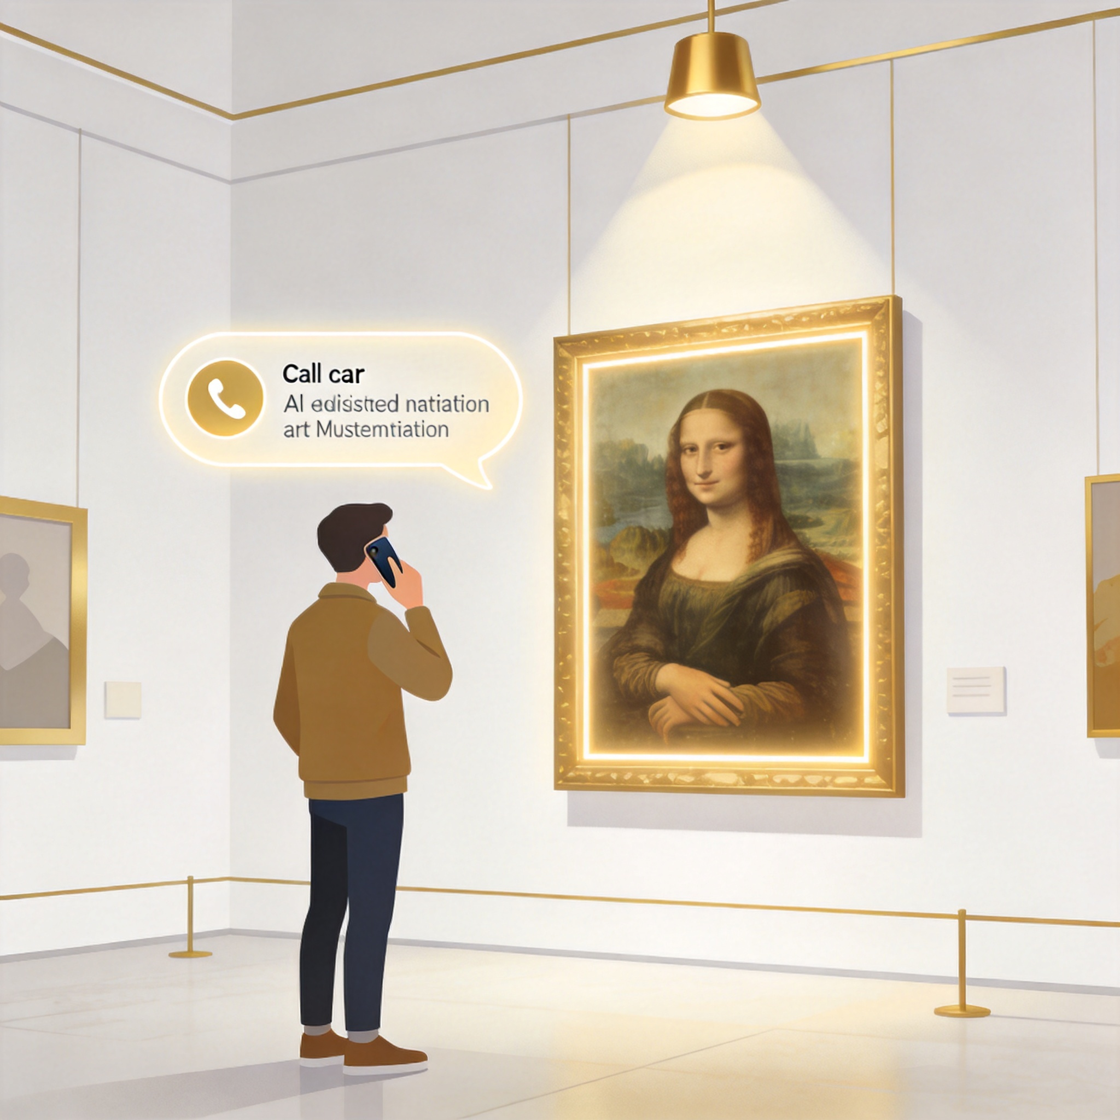
图 2 AI 语音讲解：观众与展品“打电话式”对话（概念示意）
- 分段 TTS 的“准流式”播报：针对大模型 TTS 无原生流式接口的问题，前端将讲解/回复按句切分、并发合成多段音频，再按“队列顺序播放”，显著降低首句等待（从“整段合成”降到“首句秒出”），配合底部影视字幕形成听觉 + 视觉双通道体验。
- AI 总导览员（全馆 Agent）：后端 /api/ai/guide 以展品清单为事实底座（fact grounding）做路线规划、展品推荐与答疑，SSE 流式打字机输出，避免大模型“一本正经地胡说”，实现从“单件讲解”到“全馆策展式导览”的跃升。
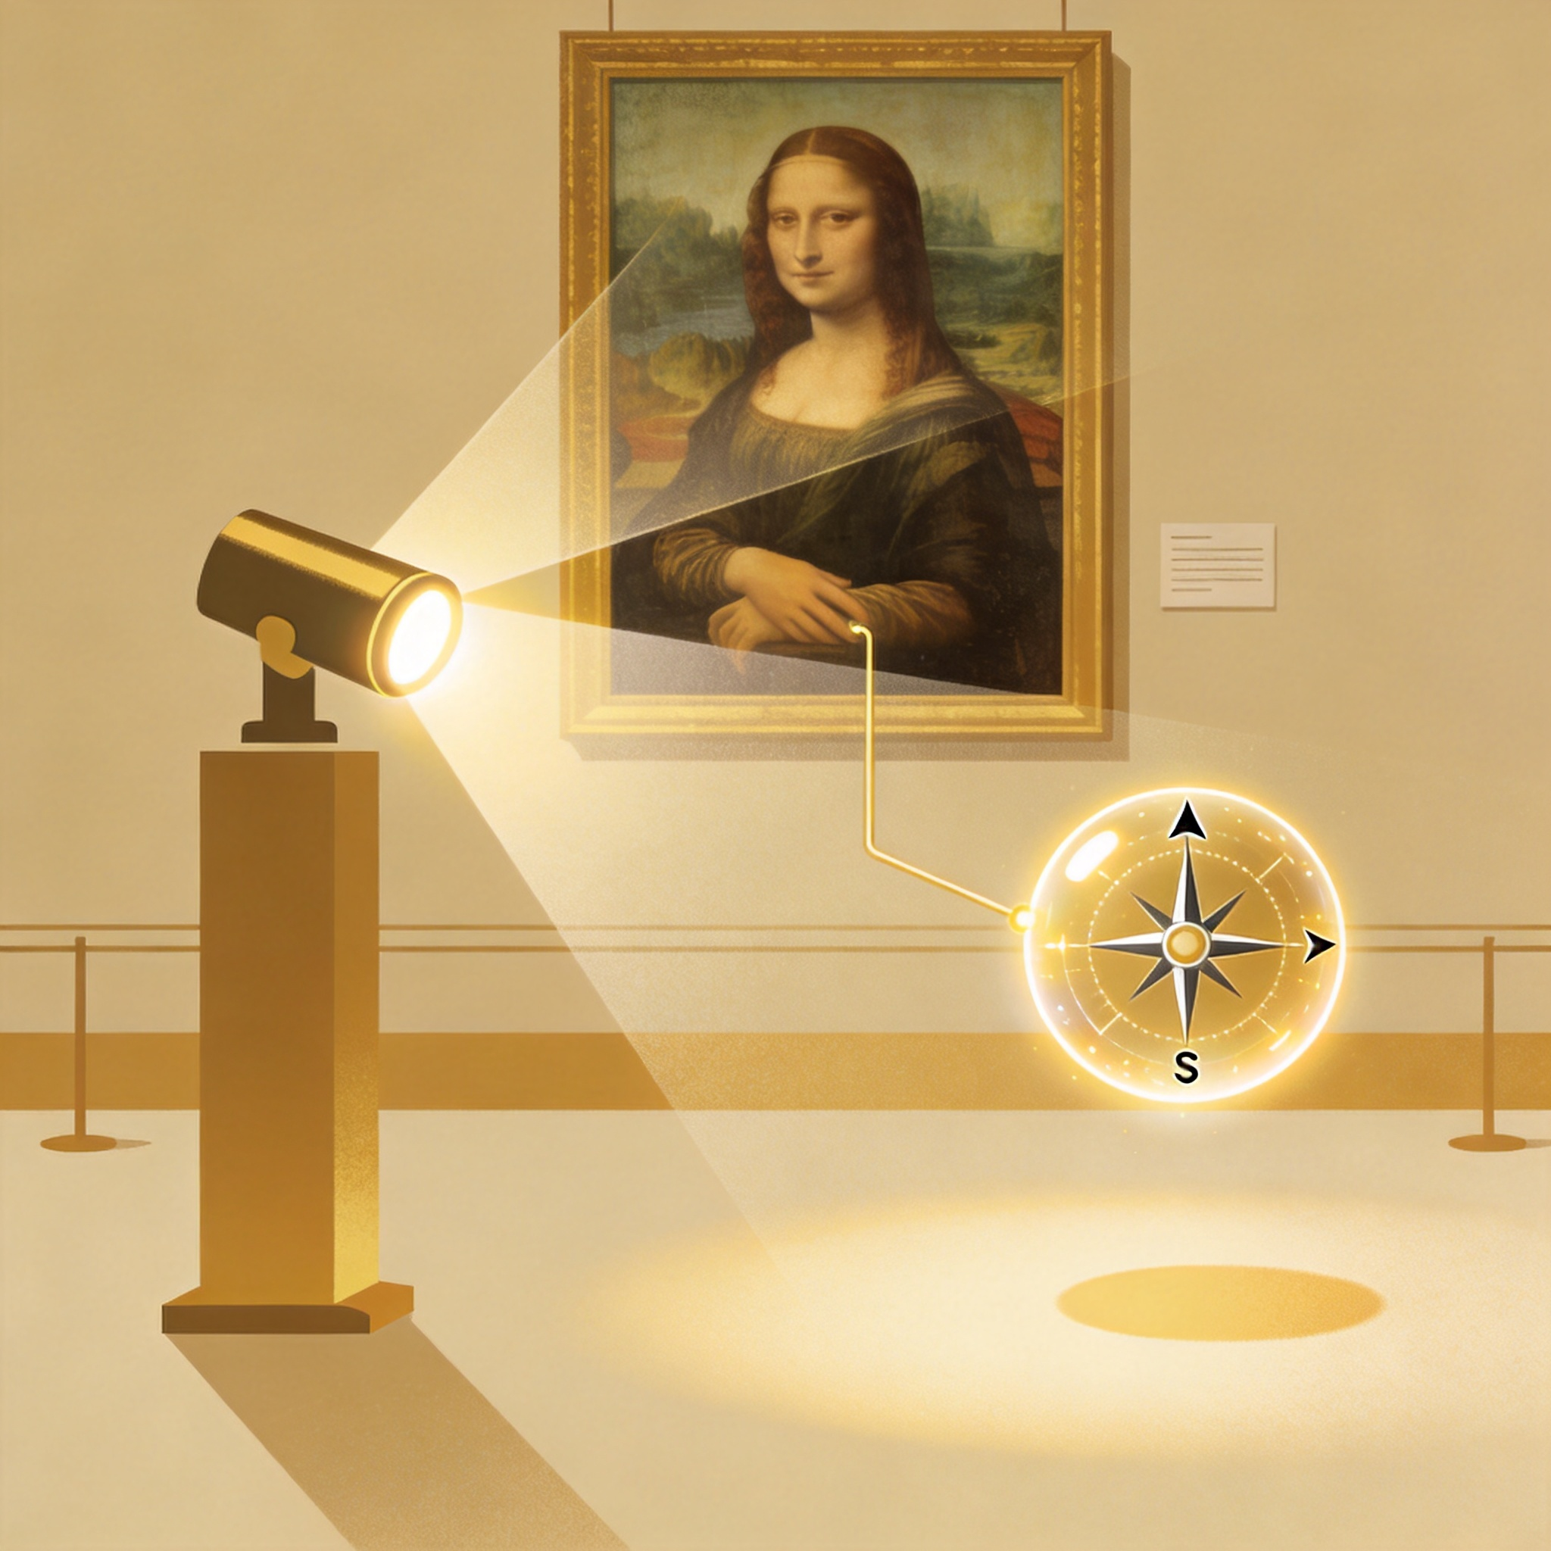
图 3 多模态“看图讲解”与 AI 总导览员（概念示意）
- 数据驱动 + 性能预算的工程创新：展陈内容全 JSON 化（换展改配置不改代码）；将“灯光预算、像素比降级、射灯就近激活、弹窗降帧”等性能策略前置为系统常量，保障中低端设备流畅运行，移动端与桌面端自适应。
- 浏览器端免装 + 单人单端口部署：全程 Web 免安装，无需观众穿戴设备；前后端共用单端口（DEPLOY_RUN_PORT）部署，降低落地成本。
3 实施方案
3.1 技术可行性分析
3.1.1 数据采集与内容获取
- 展品图像/模型：采用公共领域 / CC0 授权的馆藏资源（如大都会艺术博物馆、丹麦国家美术馆 SMK 等开放数据），规避版权风险；3D 雕塑通过开放铸件扫描（GLB）引入，二维画作使用高清开放图像。
- 展陈知识：展品背景、年代、材质、收藏信息由团队按规范整理为结构化 JSON（含中英双语字段），并与公共领域来源逐一核对出处（credit 字段记录授权与馆藏机构）。
- 行业知识（导览话术）：通过 system prompt 注入展品“人格”与全馆展品清单，约束大模型的讲解口径与事实边界。
3.1.2 算力与硬件可行性
- 渲染端：Three.js（WebGL）在主流浏览器/移动设备上即可运行，无需专用硬件；通过像素比封顶、阴影降级、雾效、降帧等策略将负载控制在低端机可承受范围。
- AI 端：LLM/TTS/ASR 通过云端大模型 API 调用，无需本地 GPU；后端仅做请求转发、base64 处理与 SSE 流式转发，算力需求低。
- 部署端：纯静态产物 + 轻量 Node 服务，单端口部署，适配沙箱/云主机/边缘环境。
3.1.3 技术风险与应对
风险点 | 应对措施
大模型“幻觉”导致讲解失实 | 展品清单事实底座注入 + 数据驱动“人格”约束 + 关键字段直传
TTS 整段合成首响慢 | 前端分段并发合成 + 队列顺序播放，实现准流式首句秒出
移动端 WebGL 性能不足 | pixelRatio ≤ 1.5、关闭射灯阴影、玻璃磨砂、雾效、降帧
语音输入环境噪声/回声 | 前端 WAV 编码 + 压缩，ASR 服务端识别；免提 VAD 手动开关
跨域/鉴权/密钥安全 | AI 全部走后端调用，密钥环境变量注入，绝不暴露前端

3.2 技术细节
3.2.1 总体架构
系统分为四层：① 前端展示与交互层（React + R3F 3D 场景 + UI/HUD）、② Node 后端服务层（5 个 AI 接口）、③ AI 能力层（豆包大模型 LLM/TTS/ASR）、④ 数据与资源层（JSON 配置 + 静态素材）。前端与后端通过 HTTP/JSON 与 SSE 流式通信，后端通过 coze-coding-dev-sdk 统一调度大模型能力。
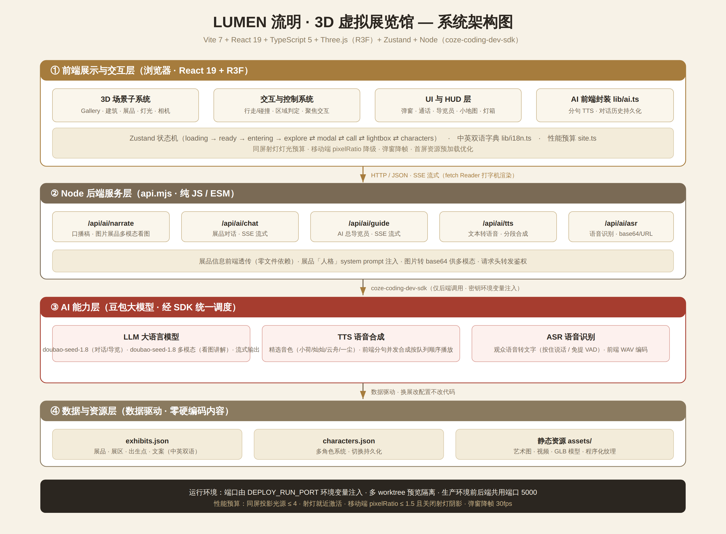
图 4 LUMEN 系统架构图
3.2.2 核心链路：AI 语音讲解
观众语音 ——(按住说话/免提VAD)——> 前端录音并编码 WAV
└──> POST /api/ai/asr （语音识别，base64/URL）
└──> 识别文本
└──> POST /api/ai/chat （LLM 流式对话，SSE）
└──> 前端 Reader 打字机式渲染
└──> 前端按句切分回复
└──> 并发调用 /api/ai/tts 分段合成
└──> 队列顺序播放 + 底部字幕
- 状态机：loading → ready → entering → explore ⇄ modal ⇄ call ⇄ lightbox ⇄ characters，各交互在 Zustand 中统一管理。
- 流式输出：对话与导览均为 SSE（Content-Type: text/event-stream），前端 fetch + body.getReader() 逐块读取、打字机渲染，符合“流式优先”体验。
- 通话折叠：对话过程中通话可折叠为悬浮胶囊 + 底部影视字幕，观众边走动边对话、边看展品，避免遮挡场景。
3.2.3 3D 场景与渲染优化
- 场景构成：墙/地/天花/标题墙/轨道等建筑模块，展品组件（WallFrame / Pedestal / Vitrine / Screen / Panel）按 mount 类型装配；程序化纹理生成纸面、黄铜等材质。
- 交互系统：PlayerController（行走/转向/疾跑）、胶囊体 vs AABB/圆柱碰撞检测、区域判定（zones）、聚焦与交互（interaction）、键盘/指针/触屏多输入。
- 性能预算：同屏投影光源 ≤ 4、射灯按玩家距离就近激活；移动端 pixelRatio ≤ 1.5、关闭射灯阴影、玻璃磨砂；弹窗/灯箱打开时降帧 30fps；首屏 LCP 图片 fetchpriority=high、非首屏懒加载、CLS 预留 aspect-ratio。
3.2.4 预期技术指标
指标 | 目标值
首屏可交互时间（LCP） | 桌面 < 2.5s，移动端 < 3.5s
运行时帧率 | 桌面 ≥ 55fps，移动端 ≥ 30fps
语音识别准确率（正常环境） | ≥ 90%（中文普通话）
对话流式首字时延 | 桌面网络 < 1.5s
分段 TTS 首句出音 | ≤ 1.5s（相较整段合成明显缩短）
讲解事实准确率 | 展品属性字段 100% 一致，延展内容可控无失实

3.3 计划和分工
3.3.1 整体计划（对齐赛程）
阶段 | 时间 | 主要工作 | 里程碑/产出
报名立项 | 2026.07（7.1–9.30） | 组队、确定选题、搭建 3D 场景骨架与 AIGC 链路 | 报名表 + 可运行 Demo
初赛打磨 | 2026.10 | 完善展陈内容、AI 讲解/导览、性能优化、双语 | 初赛作品文件（Demo/PPT）
决赛冲刺 | 2026.11 | 现场演示准备、答辩 PPT、真机适配、指标验证 | 现场演示与答辩

3.3.2 团队分工（示例，最多 4 人，研究生比例 ≥ 50%）
角色 | 主要职责
队长（在读研究生） | 总体架构设计、后端 AI 服务、系统集成
成员 1 | 3D 场景与渲染（Three.js / R3F）、展品建模
成员 2 | 交互系统与 UI/HUD、移动端适配与性能优化
成员 3 | 展陈内容整理、多模态提示工程、测试与文档

注：以上为建议分工，最终以团队实际成员与申报为准；指导教师最多 2 名，作品第一作者所在单位为参赛单位。
4 参考资料
- 吉林省学位与研究生教育学会.《关于举办 2026 年第五届吉林省研究生虚拟现实大赛的通知》. 2026.07.
- 舞台/馆藏开放数据：大都会艺术博物馆公开藏品（The Metropolitan Museum of Art Open Access，CC0 / Public Domain）。
- 3D 模型来源：丹麦国家美术馆 SMK Royal Cast Collection（CC0 / Public Domain，如米洛的维纳斯铸件 KAS434/1）。
- Three.js 官方文档. https://threejs.org/ ；React Three Fiber 文档. https://docs.pmnd.rs/react-three-fiber/ 。
- React 官方文档. https://react.dev/ ；Vite 官方文档. https://vitejs.dev/ 。
- coze-coding-dev-sdk（大模型 / TTS / ASR / 多模态能力接入）使用规范。

